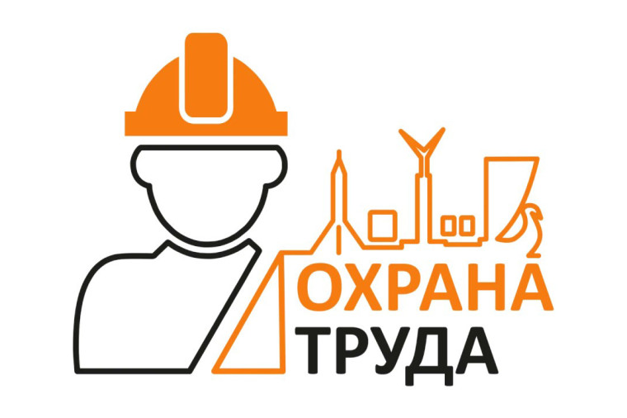

День охраны труда – влияние цифровизации и искусственного интеллекта на безопасность и здоровье работников
Уважаемые работодатели и работники!
Международная организация труда (МОТ) ежегодно, 28 апреля, проводит Всемирный день охраны труда, чтобы привлечь внимание всех людей к тому, каким образом создание и продвижение культуры охраны труда может способствовать снижению смертности и травматизма на рабочем месте и как через ее формирование можно сохранить жизнь и здоровье работников. Формирование позитивной культуры безопасности происходит за счет слияния разных факторов: личная вовлеченность работников в вопросы охраны труда, активное участие руководителей, транслирование ценностей через вербальные и невербальные каналы коммуникации. Проведение Всемирного дня охраны труда может стать отличным поводом для вовлечения работников и руководителей всех уровней компании в вопросы безопасности, организовать профилактические мероприятия и еще раз напомнить о важности соблюдения требований охраны труда.
Темой Всемирного дня охраны труда в 2025 году является «Влияние цифровизации и искусственного интеллекта на безопасность и здоровье работников». В рамках этой темы будут рассмотрены различные новые технологии через призму охраны труда, в том числе:
- искусственный интеллект и машинное обучение для прогнозирования рисков;
- роботы и экзоскелеты, повышающие эффективность и снижающие нагрузку на работников;
- беспилотники (БПЛА) для мониторинга опасных зон;
- интернет вещей (IoT) для отслеживания условий труда в реальном времени;
- виртуальная и дополнительная реальность для обучения и моделирования опасных ситуаций.
Новые технологии привели к появлению новых типов работы, включая занятость на цифровых платформах, удаленный и гибридный форматы труда, телеработу. МОТ подготовит доклады, в которых будут рассмотрены эти важнейшие вопросы и будет показано, как цифровая трансформация труда может способствовать созданию безопасной и здоровой рабочей среды.
В преддверии Всемирного дня охраны министерство труда и социальной политики Приморского края в очередной раз призывает работодателей, работников и профсоюзы повсеместно организовать мероприятия, которые бы послужили созданию безопасных условий труда на рабочих местах в организациях, осуществляющих деятельность на территории Приморского края, снижению риска производственного травматизма и профзаболеваний, продвижению культуры и пропаганды безопасного труда.
Поддерживая инициативу органов власти Приморского края, Главой Тернейского муниципального округа утвержден Перечень мероприятий, реализуемых в Тернейском округе в 2025 году в рамках проведения Дня охраны труда в Приморском крае и направленных на координацию действий органов местного самоуправления, территориальных и первичных организаций профессиональных союзов и работодателей по обеспечению права работников на труд в условиях, отвечающих требованиям безопасности и гигиены.
К проведению Дня охраны труда в Тернейском муниципальном округе уже присоединились более 20 организаций, осуществляющих деятельность на территории округа, которые разработали и приняли планы мероприятий по проведению Дня охраны труда.
По итогам проведенного Дня охраны труда на краевом и муниципальном уровне будет дана оценка состояния условий и охраны труда в организациях округа на соответствие государственным нормативным требованиям охраны труда, определены конкретные меры по устранению выявленных нарушений.
В преддверии Всемирного дня охраны труда Администрация Тернейского муниципального округа призывает работодателей, работников и профсоюзные организации провести комплекс профилактических мероприятий в честь «Дня охраны труда» в каждой организации.

Администрация Тернейского
муниципального округа Приморского края

